Le féminin des noms communs

1. Certains noms communs indiquent si on a affaire à un nom masculin ou féminin selon
le déterminant article.

-adulte, adversaire, acrobate, artiste, athlète, journaliste, pianiste, locataire…

2. Les noms de choses n’ont jamais de féminin ou de masculin correspondant.

-un tableau, un toit, une maison, une voiture, une chaise, la fenêtre, le rideau….

3. En général, on forme le féminin des noms en ajoutant « e ».

-un cousin – une cousine, un voisin – une voisine, un avocat – une avocate

4. Les noms masculins qui se terminent par « er » ou « ier » font le féminin en
« ère » et « ière ».

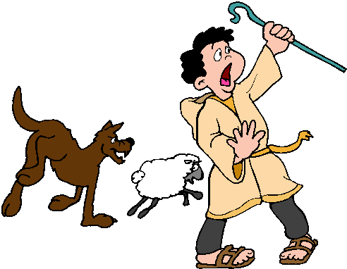le berger – la bergère, le boucher – la bouchère

5. Les noms terminés par « en » ou « on » ou « an » au masculin doublent le « n » avant de prendre le « e » du féminin.

-le baron – la baronne, le chien – la chienne, le paysan – la paysanne

6. Les noms au masculin qui se terminent par « eur » et « eux » font au féminin en « euse ».

-un danseur – une danseuse, le malheureux – la malheureuse…

7. Certains noms terminés par « teur » font leur féminin en « trice »

-le directeur – la directrice, un instituteur – une institutrice….

8. On change la fin du mot : le veuf – la veuve

le tigre – la tigresse

LE FEMININ DES NOMS SPECIAUX

-un garçon – une fille

-le masculin – le féminin

-un père – une mère

-un monsieur – une madame

-un frère – une sœur

-un oncle – une tante

-un parrain – une marraine

-un roi – une reine

-un prince – une princesse

-le coq – la poule

-le canard – la cane

-un taureau – une vache

-l’étalon – la jument

-le cochon – la truie

-le mâle – la femelle

-un singe – une guenon

-le mulet – la mule

-un compagnon – une compagne

-un homme – une femme

-un loup – une louve

-le maître – la maîtresse

-le cerf – la biche

-un bouc – une chèvre

-le fou – la folle

